MINISTERO DELL’ISTRUZIONE DELL’UNIVERSITÀ E DELLA RICERCA

USR LAZIO
LICEO CLASSICO-LINGUISTICO STATALE “MARCO TULLIO CICERONE”
Via di Fontana Vecchia, 2 – 00044 Frascati (RM) Tel. 06121126060 e-mail: RMPC29000G@istruzione.it RMPC29000G@pec.istruzione.it
sito web: www.liceocicerone.edu.it

Codice meccanografico: RMPC29000G Codice Fiscale 84000920581

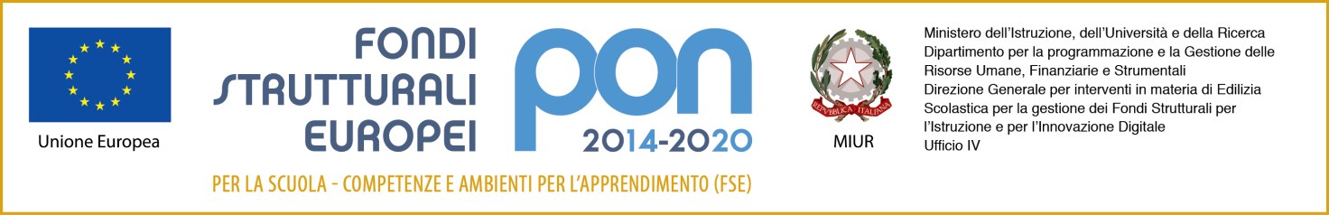

Circ. n. 83 Frascati, 26/03/2021

Ai Docenti classe 5A

Oggetto : consiglio di classe straordinario classe 5A

È convocato un consiglio di classe straordinario della 5A per lunedì 29 marzo 2021 alle ore 16 con il seguente o.d.g.:

- Designazione commissari d’esame e tutor

La riunione si svolgerà in modalità telematica utilizzando l’applicazione Meet della piattaforma Gsuite d’istituto. Il prof. Cipriani invierà il link per partecipare.

Il Dirigente Scolastico
Prof.ssa Paola Cardarelli
(Firma autografa omessa ai sensi dell’art. 3
del D. Lgs. n. 39/1993

